Отчет

по Linux

Исполнитель:

Панькин Павел Вениаминович
^{(Ф.И.О.)}

Орел, 2020

Задание 1.

Установил Ubuntu на внешний жесткий диск при помощи VirtualBox.

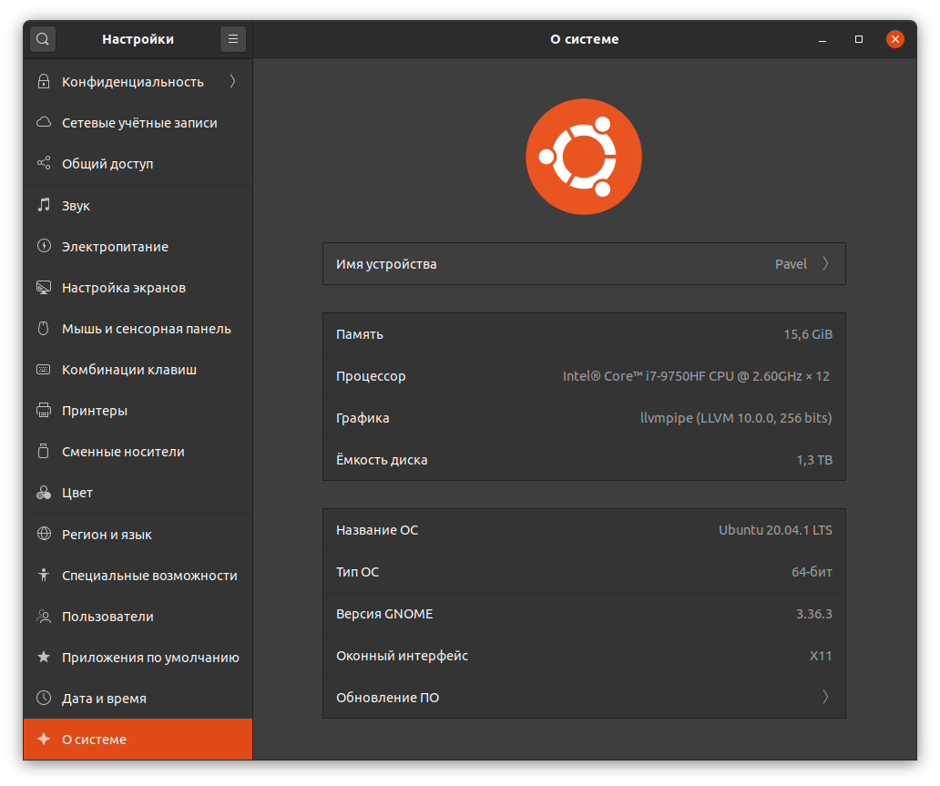

Задание 2.

Интернет-соединение работает. Установленные программы работают.

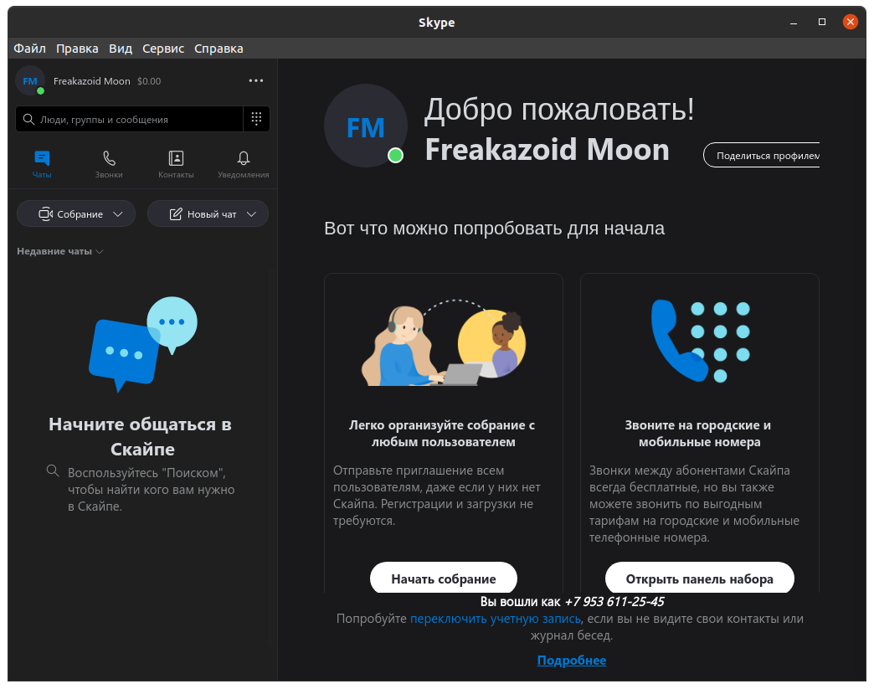

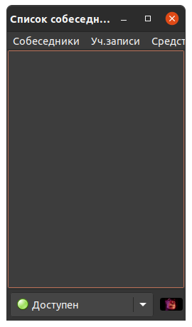

Задание 3.

1) Результатом выполнения команды man является вывод в консоль страницы документации на команду. Из нее можно увидеть что информация разбита по пунктам. Первый пункт это имя заданной команды, второй Синопсис — краткое изложение синтаксиса и информации о команде, третий — описание. Дальше список параметров.

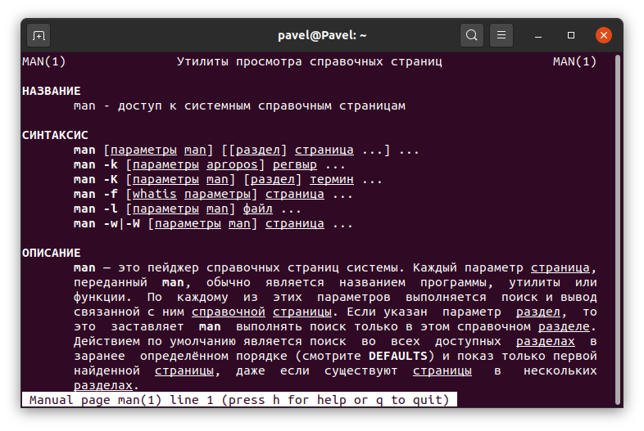

2) ls показывает файлы в текущей директории, где мы находимся.
cd перейти в каталог.
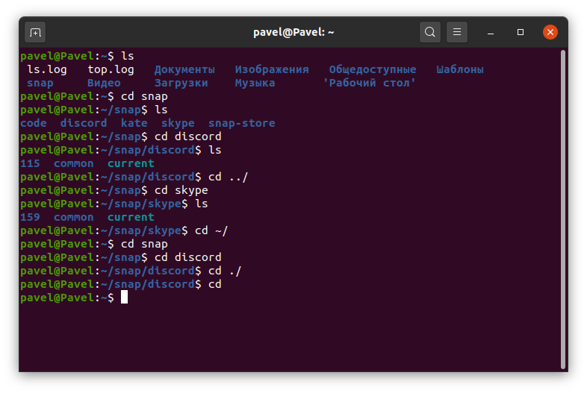

3) Манипуляция приложения из консоли:
a) для запуска приложения необходимо в консоли ввести имя приложения;
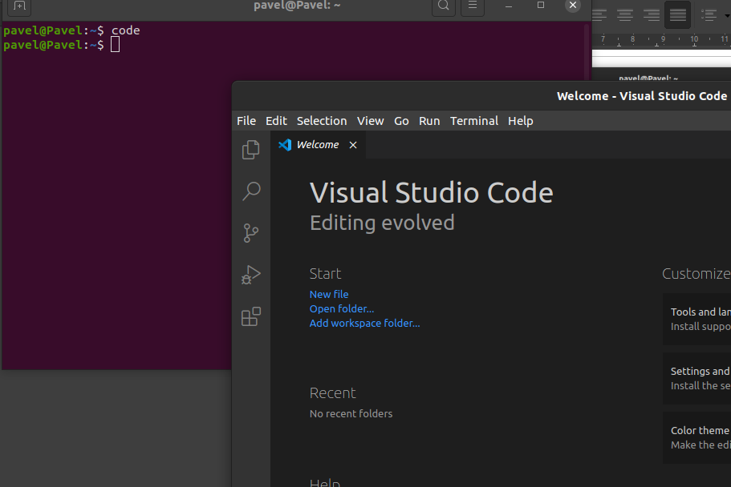
b) перенаправлять вывод в файл с помощью символа - >, после чего пишем название файла в который хотим перенаправить вывод;
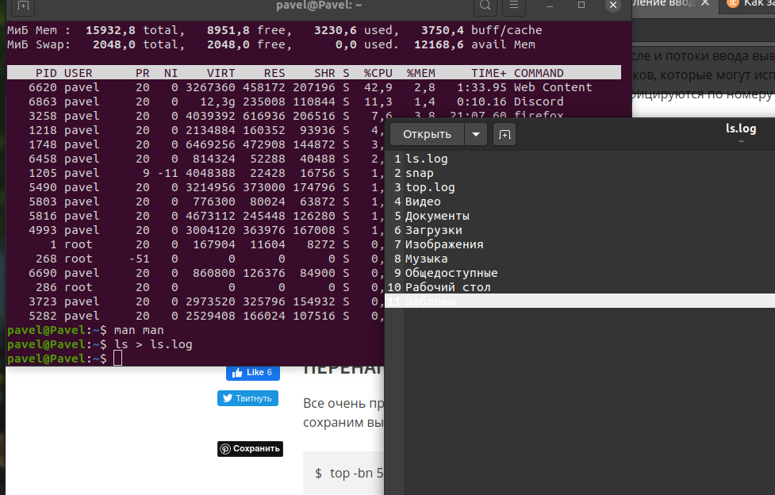

c) запуск приложения в фоне с помощью символа &;
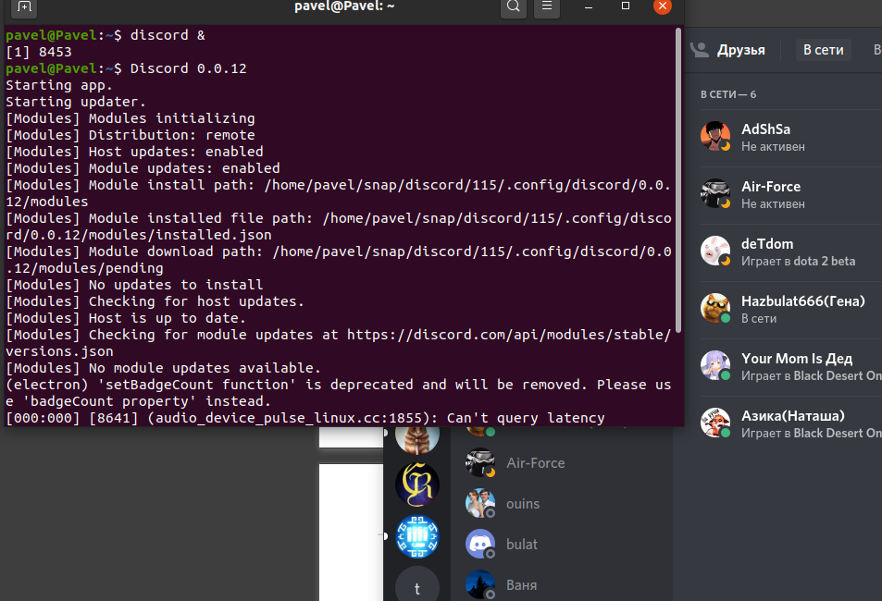
d) остановить приложение (например telnet без использования quit) можно с помощью сочетания клавиш ctrl + z;
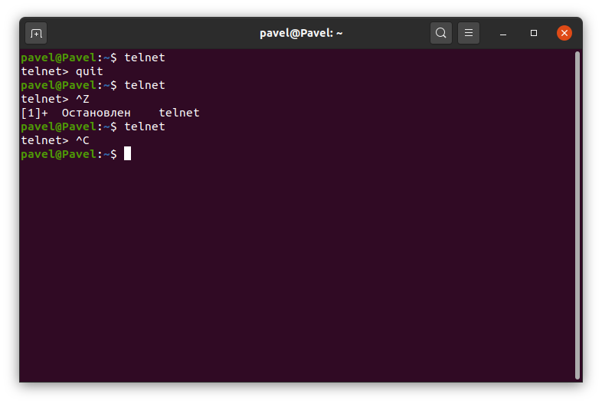

e) утилита ps используется для просмотра списка процессов в Linux;
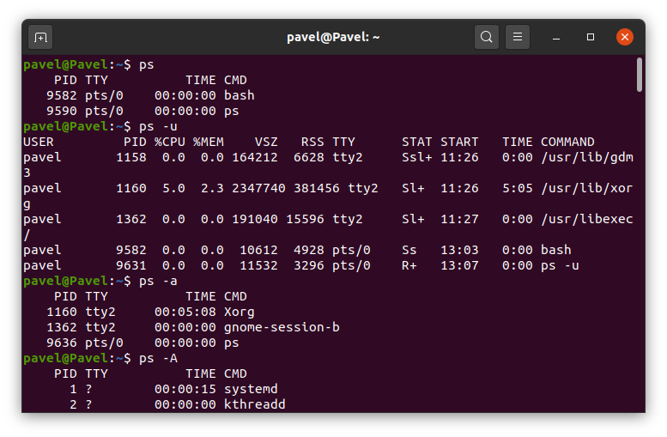
f) SIGTERM - немедленно завершает процесс, но обрабатывается программой, поэтому позволяет ей завершить дочерние процессы и освободить все ресурсы;
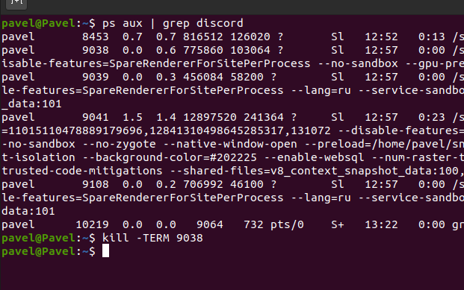
SIGKILL - тоже немедленно завершает процесс, но, в отличие от предыдущего варианта, он не передается самому процессу, а обрабатывается ядром. Поэтому ресурсы и дочерние процессы остаются запущенными;
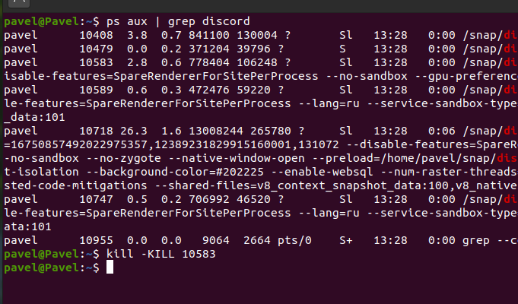

g) приостановка приложения(ctrl+z) и с последующим продолжением выполнения в фоновом(при помощи команды bg) или основном режимах(при помощи команды fg);
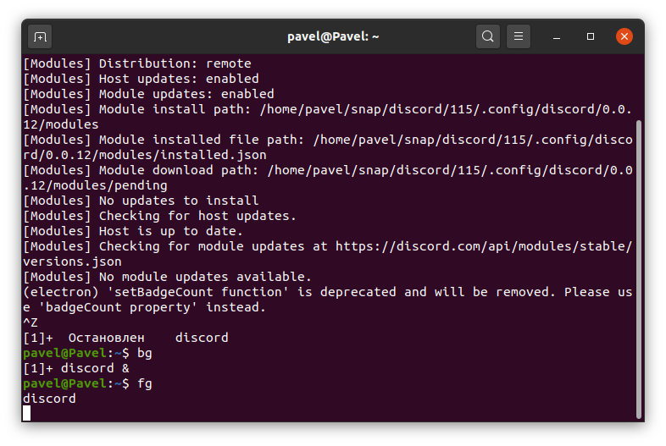

Задание 4.

1) Для открытия файла в vim (vim имя_файла):

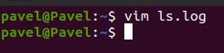

Для открытия нескольких файлов в vim (vim имя_файла1 имя_файла2 имя_файла3):
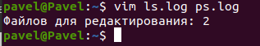

2) Переход между вкладками при открытии нескольких файлов осуществляется командами: :n - к следующему файлу, :N - к предыдущему.

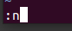

3) Для сохранения файла необходимо войти в командный режим нажав Esc, после чего воспользоваться командой :w.

4) Редактирование файла:

Удаление:
Вставка:
Добавление:
неважно на каком символе расположен курсор на данной строке.

5) Для копирования и вставки.
Переместимся курсором перед символом того, что мы хотим копировать и перейдем в режим визуального выбора нажав v после чего выделяем нужные символы и нажимаем клавишу y. Для того чтобы вставить необходимо перевести курсор в место куда хотим вставить и нажать клавишу p.
6) Поиск осуществляется набором символа / . После этого можно набрать искомое и нажать ENTER. Для того чтобы повторить поиск необходимо нажать n, а для поиска в обратном направление Shift+N.
Если есть необходимости поиска в обратном направление изначально необходимо набрать символ ?.
Для поиска парных скобок необходимо навести курсор на скобку и набрать символ %.

Задание 6.

Для того чтобы установить ssh на Ubuntu ввел следующую команду:
sudo apt install openssh-server.
Настроим сервер ssh:
-найшел строку PubkeyAuthentication и убедился, что ее значение yes, чтобы разрешить аутентификацию по ключу, а не по паролю;
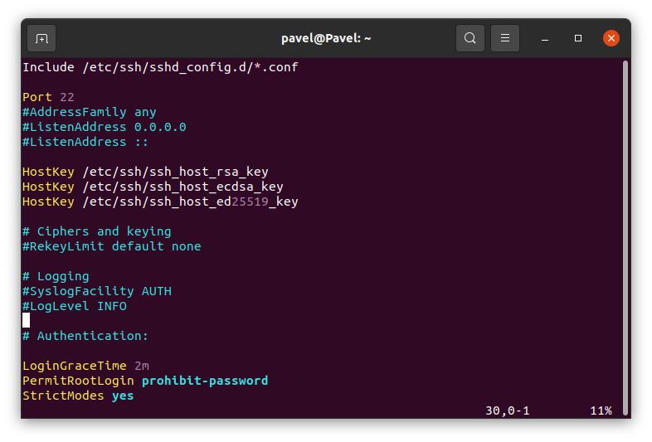
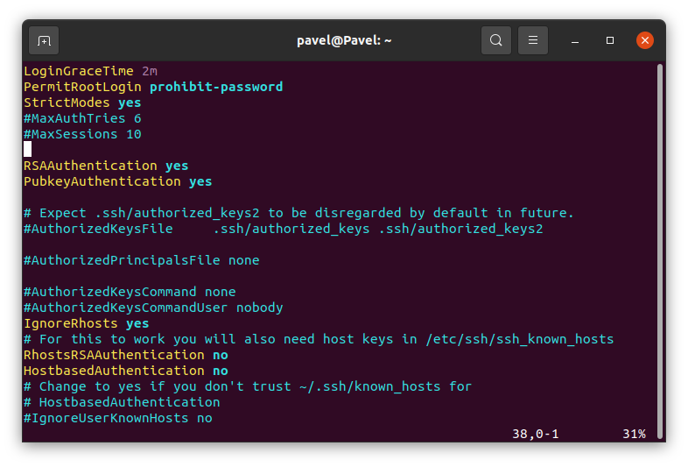

-сгенерировал ключи ssh командой: ssh-keygen(ключи распологаются в папке ~/.ssh/);

-скопировал ключи на сервер с помощью команды: ssh-copy-id localhost;
-после настройки выполним команду: sudo systemctl restart ssh;
-запустим сервер: ssh pavel@localhost;

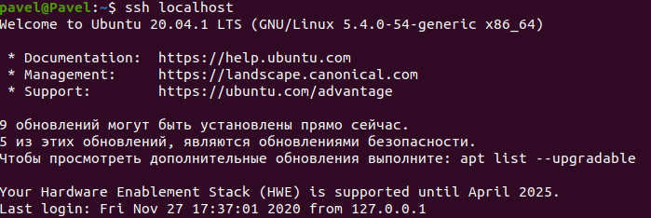
Передадим через SCP файл и директорию:

Команда scp - это утилита, которая работает по протоколу SSH, а значит, все что вам нужно для передачи файла на компьютер, это чтобы на нем был запущен SSH сервер, а также вы должны знать логин и пароль для подключения к нему.
Для начала передадим каталог myLog в каталог ex. Для этого мы используем опцию -r — рекурсивное копирование директорий:

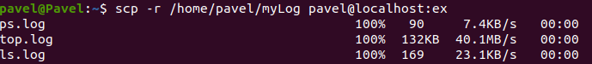
Затем передадим из каталога myLog файл top.log в каталог ex.

Задание 7.

grep — команда даёт возможность пользователям сортировать и фильтровать текст на основе сложных правил.

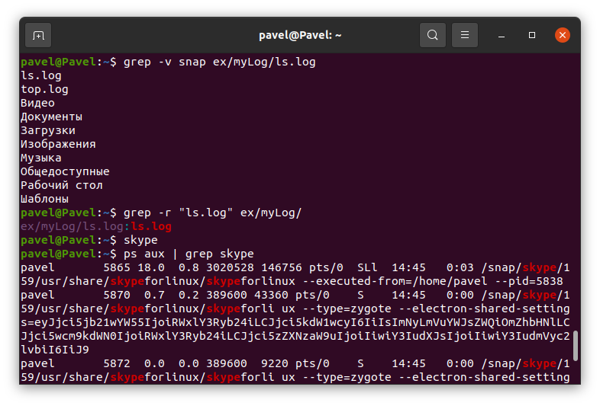
find — команда для поиска файлов и каталогов на основе специальных условий. Ее можно использовать в различных обстоятельствах, например, для поиска файлов по разрешениям, владельцам, группам, типу, размеру и другим подобным критериям.
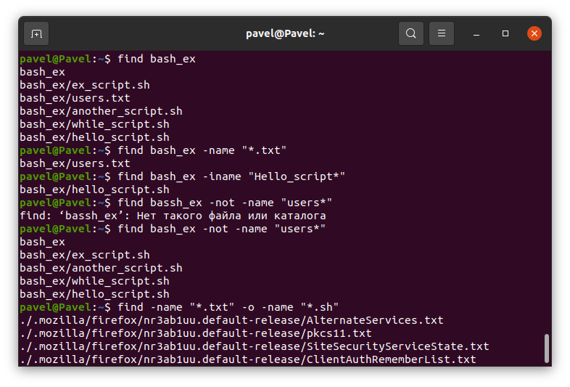
wget — команда для скачивания файла в консоли.
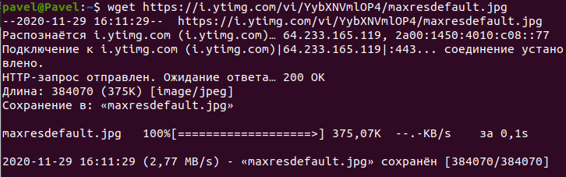

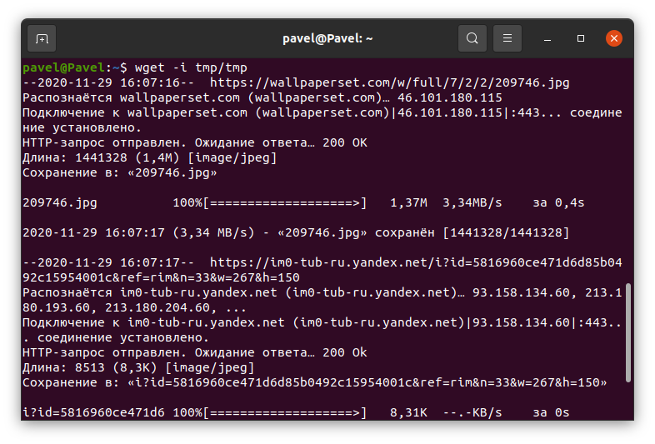
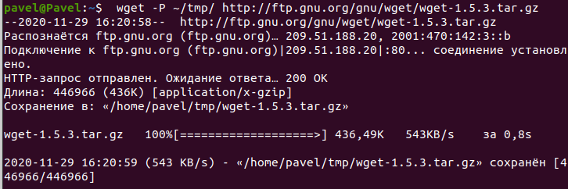
top — команда в отличие от ps позволяет выводить информацию о системе, а также список процессов динамически обновляя информацию о потребляемых ими ресурсах.
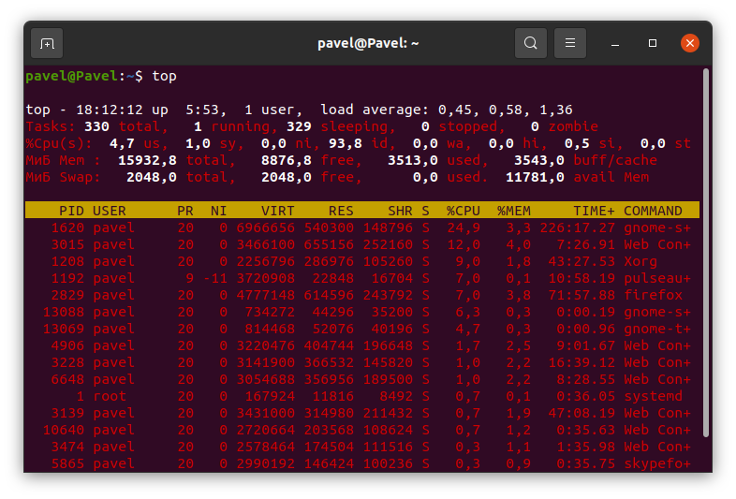
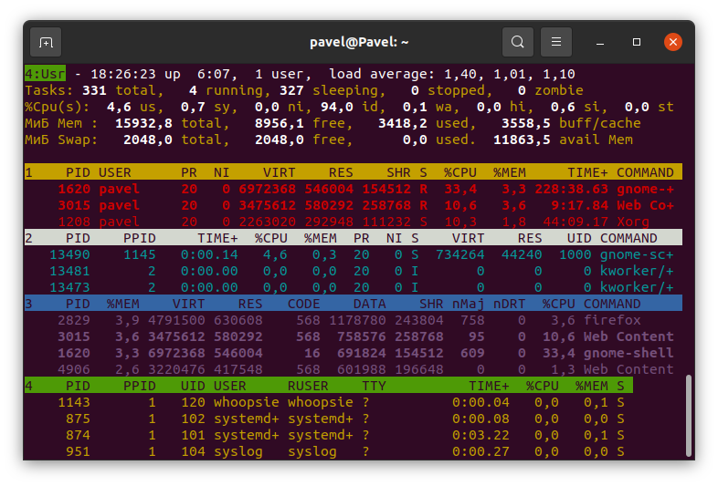

Чтобы отфильтровать процессы, запущенные от имени определённого пользователя используйте команду u:

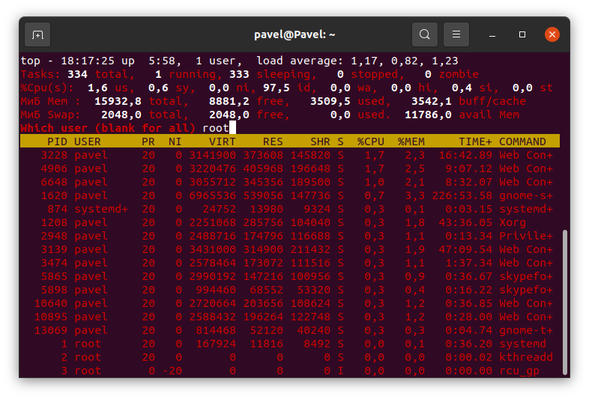
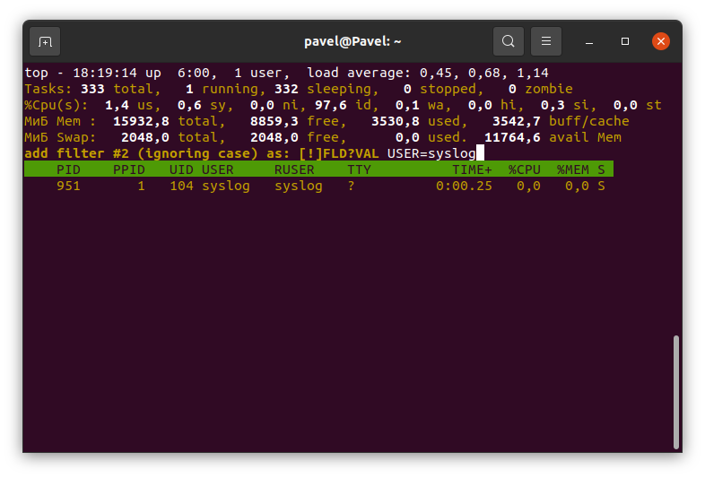
Также можно фильтровать процессы по любому другому полю. Для этого нажмите клавишу o, затем введите условие фильтра в виде:

tail — команда позволяет выводить заданное количество строк с конца файла, а также выводить новые строки в интерактивном режиме.

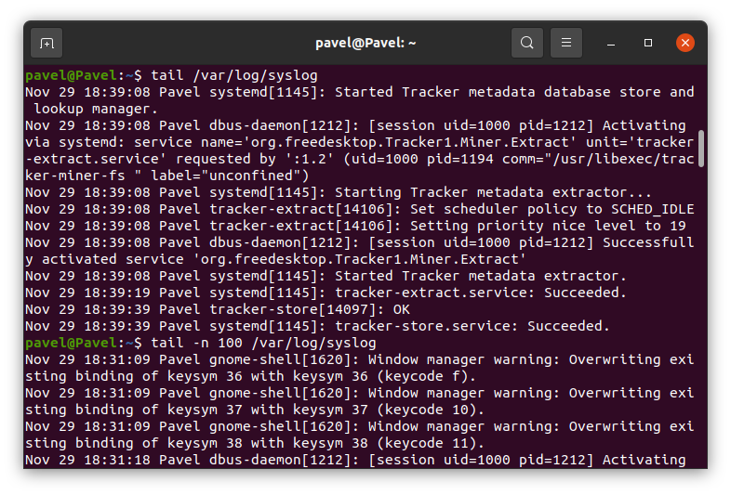
Когда мы хотим отслеживать появление новых строк в файле, нужно добавить опцию -f:

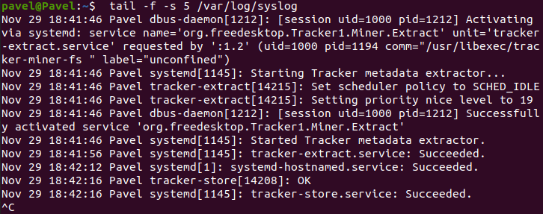
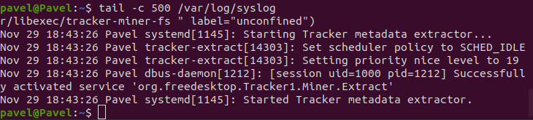
Если интересует не число строк, а именно число байт, то можем их указать с помощью опции -c:

head — команда выводит начальные строки (по умолчанию — 10) из одного или нескольких документов. Также она может показывать данные, которые передает на вывод другая утилита.

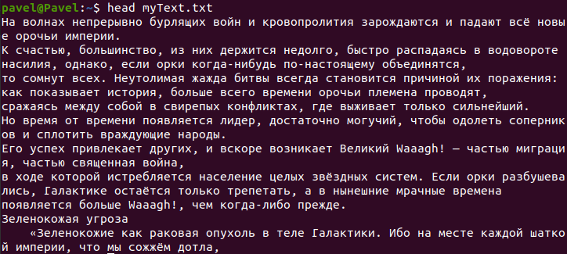
Если количество выводимых строк слишком мало или велико можно воспользоваться опцией -n:

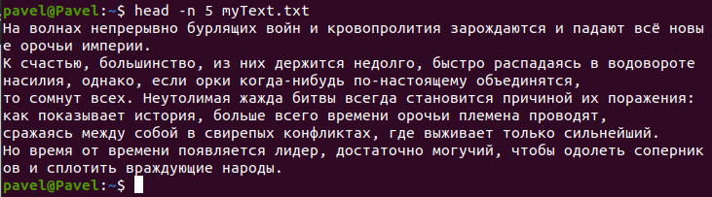
До этого считали количество текста построчно. Но это не обязательное условие, единицей измерения может быть байт.

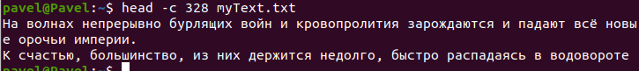

wc — является эффективным инструментом при анализе файлов. Она может обрабатывать как стандартный поток ввода, так и несколько файлов одновременно. Для извлечения конкретных данных используются параметры командной строки.

Здесь выведено, что файл содержит 14 строк в которых 34 слова, объемом 202 байта.
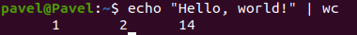

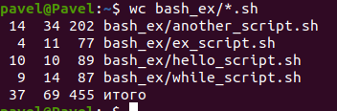

sort — команда для вывода текстовых строк в определенном порядке.

Вот несколько принципов, по которым команда sort linux сортирует строки:
- Строки с цифрами размещаются выше других строк
- Строки, начинающиеся с букв нижнего регистра размещаются выше
- Сортировка выполняется в соответствии алфавиту
- Строки сначала сортируются по алфавиту, а уже вторично по другим правилам.

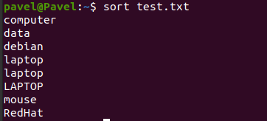

Обратная сортировка осуществляется с помощью опции -r:

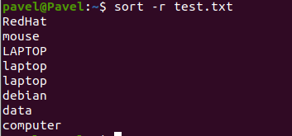

Отсортируем вывод команды ls по девятой колонке, то есть по имени файла или папки. Колонку укажем опцией -k:

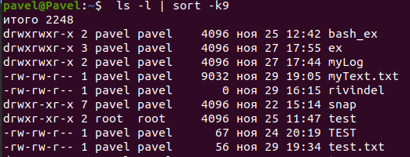
Отсортируем вывод команды ls по второй колонке. Для сортировки по числовому значению используется опция -n:

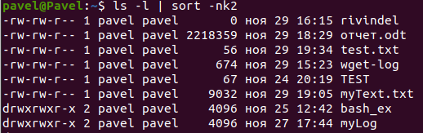

Команда sort Linux позволяет не только сортировать строки, но и удалять дубликаты. Для этого есть опция -u:

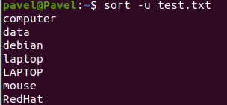

uniq — команда для поиска одинаковых строк в массивах текста. При этом с найденными совпадениями пользователь может совершать множество действий — например, удалять их из вывода либо наоборот, выводить только их.

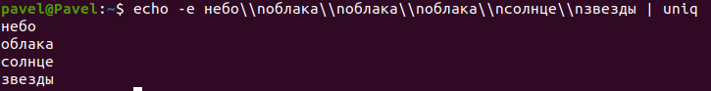
После команды uniq можно использовать её опции. Вот пример вывода, где не просто удалены повторы, но и указано количество одинаковых строк:

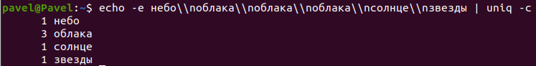
Вывод только уникальных строк с использованием опции -u выглядит так:

Чтобы проигнорировать определенное количество символов в начале одинаковых строк, воспользуемся опцией --skip-chars. В данном случае команда пропустит слово «облака», сравнив слова «перистые» и «белые».

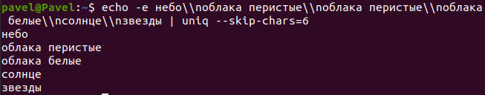

Задание 8.

Написал bash script с названием crontab_test.sh, который создает каталог tmp(если его нет) и файл cron_test.txt(если его нет) и записывает в него дату и время, а если каталог и файл уже имеются, то просто перезаписывает дату и время.

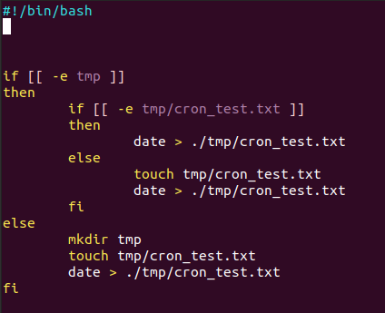

Затем настроил cron, c помощью этого же bash скрипта:

